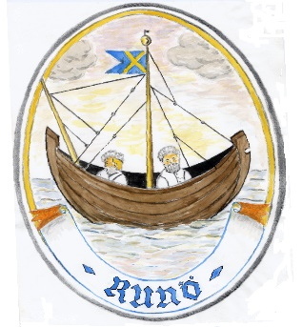
Lördagen den 9 april 2022, kl 14:⁰⁰.
Wallingatan 34, 5 tr Stockholm

RUNÖBORNAS FÖRENING

Kallelse till årsmöte i

Rösträtt vid mötet har bara den som fullgjort sina skyldigheter dvs betalat medlemsavgift för innevarande år.

Välkomna redan kl 13:30 då portarna öppnas. Portkod 8591

Skulle porten krångla så ring 070 552 33 09

Ingen avgift för kaffe och smörgås. Klockan 13:³⁰ börjar vi dricka kaffe.
13:30 Kaffe och kaka
14:00 Årsmöte
15:00 Christer Svedberg berättar om Estlands-
svenskarnas Släktdatabas - Anor.
Vänligen meddela Eva Lorentz senast den 7 april om Du kommer till årsmötet.
Telefon 070716 52 31.

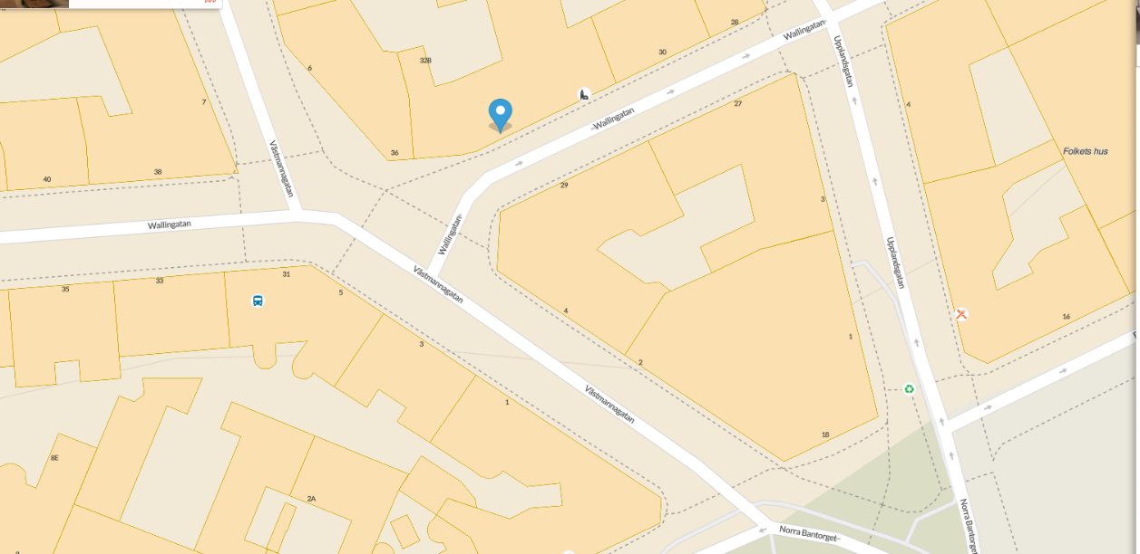
LO-
Borgen
Upplandsgatan
Wallingatan
Västmannagatan

Färdvägen till Wallingatan 34.

Färdväg T-bana T-centralen eller Pendeltåg till T-centralen:
Gå längst Vasagatan till Norra bantorget, passera Norra Latin, passera Folkets Hus, fortsätt upp på Upplandsgatan , första vänster är Wallingatan, gå 100 meter och du är framme.

Väl mött igen.
Runöbornas förenings styrelse.

